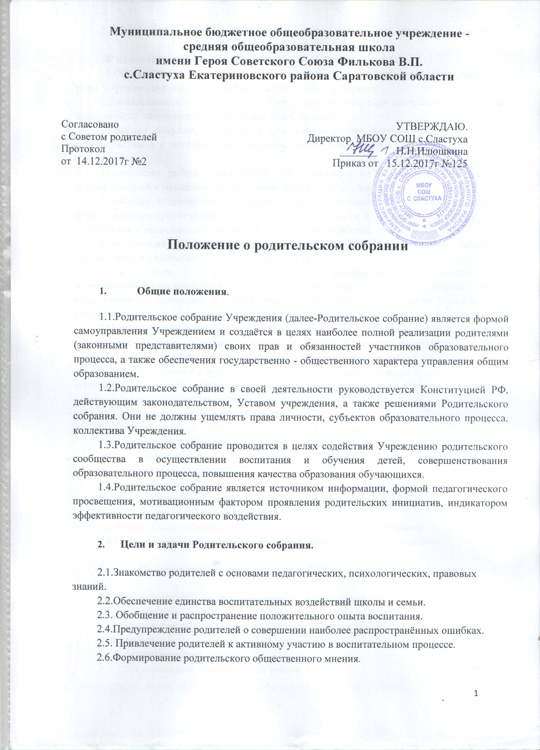
2.7.Просвещение родителей в вопросах педагогики, психологии, законодательства РФ.

        - К компетенции Родительского собрания относится:
        - 1.Обсуждение и формирование социального заказа потребителей образовательных услуг Учреждения и основных направлений развития Учреждения;
2.Согласование с администрацией Учреждения направлений деятельности родителей, заслушивания информации о выполнении своих решений;
3.Решение вопросов, связанных с участием родителей в управлении Учреждением, взаимодействием с органами государственно-общественного самоуправления педагогов и обучающихся;
4.Совместная работа родительской общественности и Учреждения по реализации государственной и муниципальной политики в области образования;
5.Внесение предложений по вопросам совершенствования образовательного процесса, форм и методов привлечения родительской общественности к активному участию в жизни Учреждения, к организации внеклассной и внешкольной работы;
6.Организация проведения оздоровительной и культурно-массовой работы с обучающимися в каникулярное и внеучебное время;
7.Ознакомление с нормативно-правовой документацией, регламентирующей воспитательно-образовательный процесс в Учреждении, обсуждение анализа работы педагогического коллектива и администрации Учреждения, итогов работы Учреждения за отчетный период;
8.Пропаганда психолого-педагогических знаний и умений в среде родителей, создание условий для обмена положительным семейным опытом в вопросах воспитания и обучения детей, формирование общественного мнения родительского коллектива;
9.Принятие решений о формах, размерах и видах оказания помощи в решении вопросов укрепления материально-технической базы, благоустройства и создания в Учреждении нормальных санитарно-гигиенических условий.
- Виды родительских собраний
3.1.Существуют следующие виды родительских собраний:
- организационные;
- тематические;
- собрания-диспуты;
- итоговые;
- собрания-консультации;
- собрания-собеседования.
3.2.Родительские собрания, как правило, являются комбинированными.
3.4.Основная часть родительских собраний - педагогическое просвещение.

- Проведение родительских собраний

4.1.Общешкольное родительское собрание проводится один раз в 3 месяца по плану работы школы.
4.2.Основные вопросы, рассматриваемые на собрании:
а) знакомство:
- с документами о школе;
- с основными направлениями работы школы;
- с задачами, стоящими перед школой;
- с итогами работы;
- с локальными актами;
б) обмен опытом по вопросу воспитания детей;
в) использование знаний, умений, возможностей родителей в работе с детьми;
г) оказание помощи в решении хозяйственных вопросов.
4.3.Классные родительские собрания проводятся ежемесячно.
4.4.Основные вопросы, рассматриваемые на классных собраниях:
- анализ учебно-воспитательного процесса в классе;
- задачи, определяющие дальнейшую работу;
- планирование, организация деятельности по выполнению задач;
- подведение итогов;
- актуальные педагогические, психологические, правовые проблемы (родительский всеобуч).
4.5.При подготовке и проведении родительского собрания следует учитывать ряд важнейших положений:
- атмосферу сотрудничества школы и семьи по реализации программы усиления «плюсов» и ликвидации «минусов» в характере и поведении ребенка;
- интонацию собрания: советуем и размышляем вместе;
- профессионализм педагога - знание, компетентность (знание жизни каждого ребенка не только в школе, но и за её пределами, представление об уровне их потребностей, состоянии здоровья);
- добрые, доверительные отношения;
- главные показатели эффективности родительских собраний - это:
а) активное участие родителей;
б) атмосфера активного обсуждения вопросов;
в) обмен опытом;
г) ответы на вопросы, советы и рекомендации.

- Права родительских собраний

5.1.Родительское собрание имеет право:
Обратить внимание родителей (законных представителей) на:
- неукоснительное выполнение решений собрания;
- выполнение п.4 ст.44 Федерального Закона от 29.12.2012 г. №273-ФЗ «Об образовании в Российской Федерации» (родители (законные представители) обучающихся, несут ответственность за обеспечение получением детьми общего образования);
5.2.Обсуждать вопросы школьной жизни и принимать решения в форме предложений;
5.3.Приглашать на собрания специалистов: юристов; врачей; психологов;
работников правоохранительных органов; членов администрации школы;представителей общественных организаций.
5.4.Все предложения родительских собраний рассматриваются должностными лицами
Учреждения с последующим сообщением о результатах рассмотрения, срок рассмотрения предложений - один месяц.

- Документация родительских собраний

6.1. Все родительские собрания протоколируются.
6.2. Протоколы родительских собраний:
- подписываются председателем и секретарем родительского собрания;
- хранятся в методическом кабинете школы и относятся к школьной документации, протоколы классных родительских собраний хранятся у классных руководителей.
6.3.Материалы к родительским собраниям хранятся в папке со скоросшивателем и относятся к школьной документации.

- Заключительные положения

7.1.Изменения и дополнения к данному положению рассматриваются на педагогическом совете с приглашением представителей общешкольного родительского комитета и утверждаются приказом директора школы.

Данное Положение вступает в силу со дня его утверждения. Срок действия - до момента введения нового Положения.

